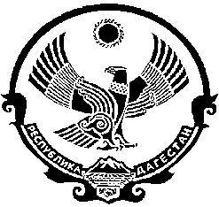

СОБРАНИЕ ДЕПУТАТОВ
МУНИЦИПАЛЬНОГО ОБРАЗОВАНИЯ
«БЕЖТИНСКИЙ УЧАСТОК»
368410, Республика Дагестан, Цунтинский район, с. Бежта
т.: (872 2)55-23-01, 55-23-02, ф. 55-23-05, bezhta-mo@mail.ru, admin@bezhta.ru

от «23» ноября 2020 года с. Бежта № 01

РЕШЕНИЕ

О внесении изменений в Уставе МО «Бежтинский участок».

В соответствии со ст. 131 ФЗ «Об общих принципах организации местного самоуправления», на основании Закона Республики Дагестан от 10 ноября 2020 года №71 «О внесении изменения в статью 10 Закона Республики Дагестан «О некоторых вопросах организации местного самоуправления в Республике Дагестан», Собрание депутатов выносит

Решение:

- Внести в статью 25 п. 3 Устава МО «Бежтинский участок» изменения, изложив в следующей редакции: «Срок полномочий депутата, члена выборного органа местного самоуправления устанавливается Уставом МО «Бежтинский участок» и не может быть менее двух лет и более пяти лет.
- Депутату представительного органа муниципального образования для осуществления своих полномочий на непостоянной основе гарантируется сохранение места работы (должности) на период продолжительностью в совокупности шести рабочих дней в месяц»

- Опубликовать настоящее решение в газете «Бежтинский вестник» и разместить на сайте МО «Бежтинский участок».

Председатель Собрания депутатов
МО «Бежтинский участок» Исмаилов Ш.М.

